105年國立高雄大學辦理南區大專校院
「社團經營與服務學習研討活動實施計畫」

- 活動簡介
依據「教育部105年度補助大專校院辦理學生事務工作計畫」辦理。
- 活動名稱：
社團經營與服務學習研討會
- 活動緣起：
推動學生正確的社團學習乃各大專校院重點工作之一，冀以課外活動培育經營、管理、溝通能力，並從中養成服務態度與自我社會責任的覺察。
目前各校均已發展出各具特色的社團管理模式，期藉由此研習活動，促進各大專校院交流，並互相截長補短、期社團經營與服務學習發揮更大效益。
- 活動目標：
(一)提升各校推動學生社團相關人員對於社團教育之內涵與核心價值的認知，進而
協助學生內化與實踐。
(二)藉專家學者演講及推展社團教育績優學校之分享，凝聚各校同仁共識、提升服
務熱忱。
(三)促進各校學務人員交流與對話，建立溝通管道與支持系統，達成資源共享之目
標。

- 活動日期：
105年10月25日(二) 8:30~17:00
- 活動地點：
國立高雄大學 圖書資訊館一樓 遠距教室
- 活動對象：
南區大專校院學務工作人員計70人
- 主辦單位：
國立高雄大學 學生事務處
- 指導單位：
(一)教育部學生事務及特殊教育司
(二)南區大專校院學生事務工作協調聯絡中心(國立成功大學)
- 報名日期與方式：請於105年10月14日中午12點前至活動網站報
名:http://adm.nuk.edu.tw/SignOut/login.asp?Serial=1050175。
- 聯絡資訊：
(一) 單位:國立高雄大學 課外活動組
(二) 聯絡人:組員 黃惠娟
(三) 電話: 07-5919248
(四) 電子郵件:j1992@nuk.edu.tw
- 評估方式：以問卷調查方式進行活動評估。
- 研討會課程表如附件一、報名表如附件二、高雄大學地理位置圖如附件三、研討場地位置圖如附件四。

附件一：研討會課程表
研習時間：105年10月25日(星期二)
研習地點：國立高雄大學(圖書資訊館一樓遠距教室)
時間 | 課程內容 | 主持人
08：30－09：40 | 報到、領取資料
09：40－10：00 | 開幕式  高雄大學校長致詞/頒發感謝狀
10：00- 10：50 | 專題演講（一）  主 題：學生社團營運與發展  主講人：學務司司長（邀請中） | 高雄大學  校長
10：50－11：10 | 休息（大合照）
11：10－12：00 | 專題演講（二）  主 題：社團服務學習  主講人: 蔡志賢主任 | 高雄大學  學務長
12：00－13：30 | 午餐&休息
13：30－15：30 | 社團管理實務經驗及服務成果分享  經驗分享學校(3所):  1.高雄醫學大學學務長  2.長榮大學 學務長  3.樹德科技大學 組長 | 成功大學  學務長
15：30－16：00 | 茶敘時間
16：00－17：00 | 綜合座談與閉幕式  1.高雄醫學大學學務長  2.長榮大學 學務長  3.樹德科技大學 組長 | 高雄大學  學務長
17：00 | 賦歸

附件二：研討會報名表
105年度南區大專校院「社團經營與服務學習研討會」報名表
姓 名 |  | 性 別
生 日 | 年 月 日 | 身分證統一編號
服務學校 |  | 職 稱
聯絡電話 |  | E-mail
聯絡地址
用 餐 | □葷 □素
交通 | □搭乘專車至研習場地  (活動當日9時10分前營站前廣場。  □自行開車，車牌號碼： （請依引導牌進入校區）
報名方式 | 1.採線上報名: http://adm.nuk.edu.tw/SignOut/login.asp?Serial=1050175。  2.聯絡人：黃惠娟 07-5919079 分機：8312

附件三：高雄大學地理位置圖
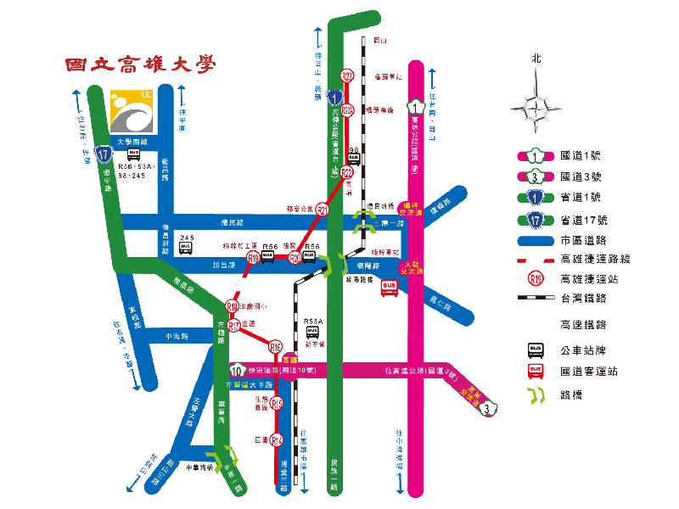

附件四：研習場地位置圖
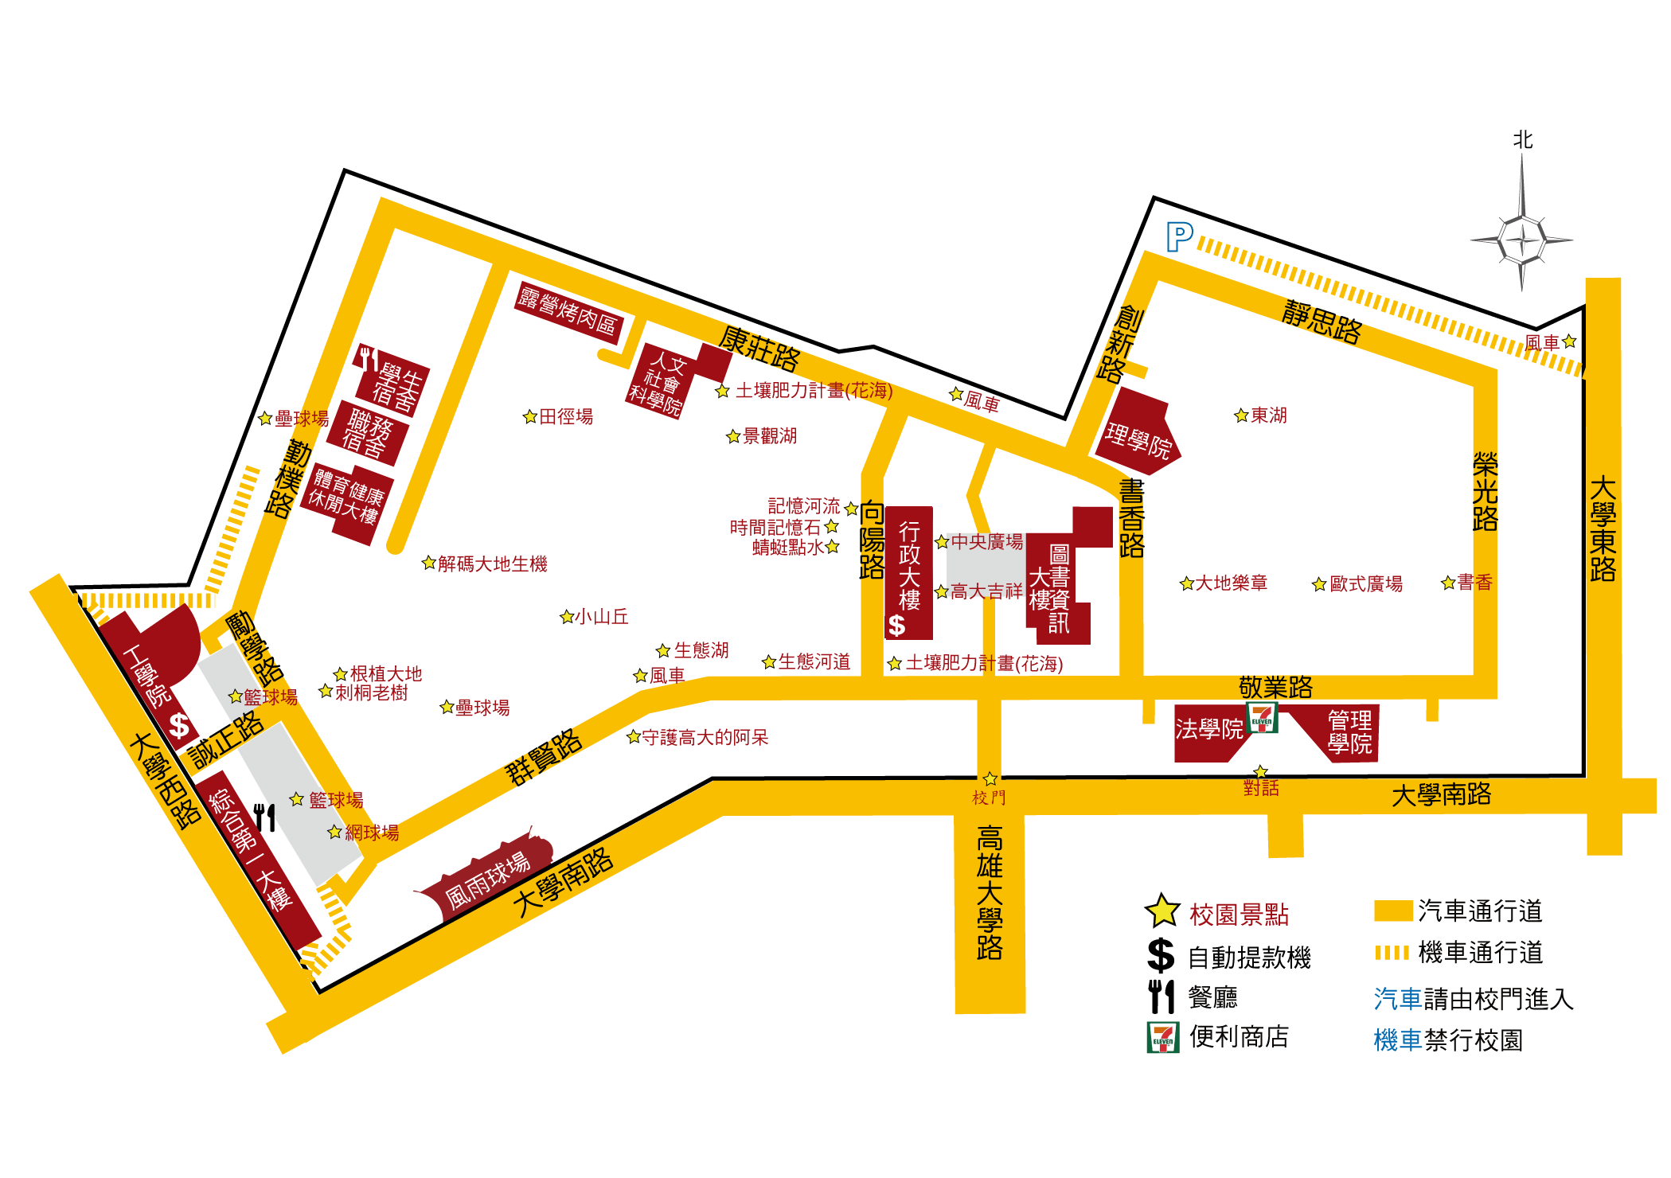
105年度國立高雄大學辦理南區大專校院
「社團經營與服務學習研討活動」評值表
各位老師：
感謝您對本校辦理「社團經營與服務學習研討活動」的支持與熱情參與，這份評值表的填寫對我們十分重要，可以做為日後舉辦相關活動之參考，請填寫完成後，交予會場外的工作人員，如果您有其他的建議與想法，也請提供給我們，謝謝您!!
一、研討會專題演講部份
專題講座: 學生社團營運與發展 | 非常不同意 | 不同意 | 沒意見 | 同意 | 非常同意
1.本場的課程內容符合您需求 | □ | □ | □ | □ | □
2.本場的課程內容對您有幫助 | □ | □ | □ | □ | □
3.本場的課程對您現有的工作有實際幫助 | □ | □ | □ | □ | □
4.本場的課程對您未來進行實務工作有實際幫助 | □ | □ | □ | □ | □
5.您對本場的主講老師表達方式可以充份理解 | □ | □ | □ | □ | □

專題講座：學生社團服務學習(暫定) | 非常不同意 | 不同意 | 沒意見 | 同意 | 非常同意
1.本場的課程內容符合您需求 | □ | □ | □ | □ | □
2.本場的課程內容對您有幫助 | □ | □ | □ | □ | □
3.本場的課程對您現有的工作有實際幫助 | □ | □ | □ | □ | □
4.本場的課程對您未來進行實務工作有實際幫助 | □ | □ | □ | □ | □
5.您對本場的主講老師表達方式可以充份理解 | □ | □ | □ | □ | □

實務研討：社團管理實務經驗成果分享與討論 | 非常不同意 | 不同意 | 沒意見 | 同意 | 非常同意
1.本場的課程內容符合您需求 | □ | □ | □ | □ | □
2.本場的課程內容對您有幫助 | □ | □ | □ | □ | □
3.本場的課程對您現有的工作有實際幫助 | □ | □ | □ | □ | □
4.本場的課程對您未來進行實務工作有實際幫助 | □ | □ | □ | □ | □
5.您對本場的主講老師表達方式可以充份理解 | □ | □ | □ | □ | □

(五)綜合座談 | 非常不同意 | 不同意 | 沒意見 | 同意 | 非常同意
1.本場綜合座談的內容符合您需求 | □ | □ | □ | □ | □
2.本場綜合座談的內容對您有幫助 | □ | □ | □ | □ | □
3.本場綜合座談的內容對您現有的工作有實際幫助 | □ | □ | □ | □ | □
4.本場綜合座談的內容對您未來進行工作有實際幫助 | □ | □ | □ | □ | □
5.您對本場綜合座談的內容感到滿意 | □ | □ | □ | □ | □

二、研討會安排部份
研討會整體滿意度狀況 | 非常不同意 | 不同意 | 沒意見 | 同意 | 非常同意
1.請問您對本次研討主題的安排感到滿意 | □ | □ | □ | □ | □
2.請問您對本次會議時間的安排感到滿意 | □ | □ | □ | □ | □
3.請問您對本次會議地點的安排感到滿意 | □ | □ | □ | □ | □
4.請問您對本次會議的餐點安排感到滿意 | □ | □ | □ | □ | □
5.請問您對本次研討會整體活動感到滿意 | □ | □ | □ | □ | □

三、其他建議部份
1.對本次研討會的收穫、感想或建議：

2.對本次研討會的各項安排有不同的感想或建議：

3.其他寶貴的建議：

